- Быть автором произведения литературы, науки, искусства, изобретения или иного охраняемого законом результата своей интеллектуальной деятельности (ст. 26 ГК РФ);
- Заключать трудовой договор (с согласия законных представителей) для выполнения легкого труда в свободное от учебы время (ст. 63 ТК РФ).
Обязанности с 14 лет:
- Получить паспорт гражданина РФ (Постановление Правительства РФ от 08.07.1997 № 828 «Об утверждении Положения о паспорте гражданина Российской Федерации»).

Ответственность с 14 лет:
- Материальная – перед работодателем (ст. 232 ТК РФ);
- Дисциплинарная – за нарушение трудовой дисциплины (ст. 192 ТК РФ);
- Самостоятельная гражданская ответственность за причиненный вред (ст. 1074 ГК РФ);
- Уголовная ответственность за наиболее тяжкие виды преступлений (ст. 20 УК РФ).
С 16 лет добавляются права:

- Вступать в брак при наличии уважительных причин и с разрешения органа местного самоуправления (ст. 13 СК РФ);
- Быть признанным полностью дееспособным (ст. 27 ГК РФ);
- Управлять мототранспортными средствами (ст. 26 ФЗ «О безопасности дорожного движения»);
- Заключать трудовой договор (СТ. 63 ТК РФ).
Обязанности:
- Юноши должны пройти подготовку по основам военной службы (ст. 13 ФЗ «О воинской обязанности и военной службе»).
Ответственность с 16 лет:
- Полная уголовная ответственность (ст. 20 УК РФ);
- Административная ответственность (ст. 2.3 КоАП РФ).
С 18 лет человек становится совершеннолетним и наступает полная дееспособность.

Прокуратура Зерноградского района
347740, Ростовская область, Зерноградский район, г. Зерноград,
ул. К.Маркса, 20

Прокуратура Российской Федерации
Прокуратура Ростовской области
Прокуратура Багаевского района

ПРАВА
И ОТВЕТСТВЕННОСТЬ НЕСОВЕРШЕННОЛЕТНИХ

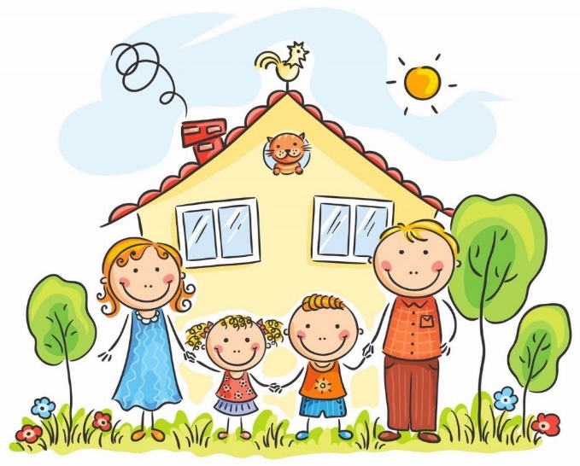

2023 г.
Права и обязанности появляются у человека в момент рождения (ст. 17 ГК РФ)
Права:
- На жизнь (ст. 20 Конституции РФ);
- На имя, отчество и фамилию (ст. 19 ГК РФ, ст. 58 СК РФ);
- На гражданство (ст. 6 Конституции РФ, ст. 12 ФЗ «О гражданстве»);
- На охрану здоровья и медицинскую помощь (ст. 41 Конституции РФ);
- Знать своих родителей, жить и воспитываться в семье (ст. 54 СК РФ);
- На общение с родителями и другими родственниками (ст. 55 СК РФ);
- На защиту своих прав и законных интересов (ст. 56 СК РФ);
- Выражать свое мнение при решении в семье любого вопроса, затрагивающего его интересы (ст. 57 СК РФ);
- Иметь в собственности имущество (ст. 60 СК РФ);
- На общедоступность и бесплатность дошкольного, основного общего и среднего профессионального образования, а также на конкурсной основе бесплатного высшего образования, если образование данного уровня гражданин получает впервые (ст. 43 Конституции РФ).

С 6 лет добавляются права:

- На образование (ст. 43 Конституции РФ);
- На совершение мелких бытовых сделок (ст. 28 ГК РФ).

С 6 лет у ребенка появляются обязанности:
- Получить общее образование (ст. 67 ФЗ «Об образовании»);
- Соблюдать правила внутреннего распорядка учебного заведения, учебную дисциплину.

С 8 лет ребенок вправе:

- Быть членом и участником детского общественного объединения (ст. 19 ФЗ «Об общественных объединениях»).

Ответственность:
За совершение правонарушений может быть помещен в специальное учебно-воспитательное учреждение открытого типа (ст. 15 ФЗ «Об основах системы профилактики безнадзорности и правонарушений несовершеннолетних»).

С 10 лет ребенок вправе:
- На выражение своего мнения, которое учитывается при судебном или административном разбирательстве (ст. 57 СК РФ).

- С 11 лет несовершеннолетние, нуждающиеся в особых условиях воспитания, обучения и требующие специального педагогического подхода, могут быть помещены в специальное учебно- воспитательное учреждение закрытого типа (ст. 15 ФЗ «Об основах системы профилактики безнадзорности и правонарушений несовершеннолетних»)

С 14 лет добавляются права:
- Самостоятельно обращаться в суд для защиты своих прав (ст. 56 СК РФ);
- Требовать отмены усыновления (ст. 142 СК РФ);
- Давать согласие на приобретение или прекращение гражданства РФ (ст. 9 ФЗ «О гражданстве»);
- Вступать в молодежные общественные объединения (ст. 19 ФЗ «Об общественных объединениях»);
- Самостоятельно распоряжаться своим заработком, стипендией или иным доходом (ст. 26 ГК РФ);

